Sistem Penunjang Keputusan Penentuan Bibit Sapi Unggul Dengan Metode Simple Additive Weighting

Decision Support System for Determination of Superior Cow Seeds With Simple Additive Weighing Method

Lian Nudin¹, Mutaqin Akbar ²
Program Studi Informatika, Fakultas Teknologi Informasi, Universitas Mercu Buana Yogyakarta, Jl. Wates Km. 10 Yogyakarta 55753, Indonesia
Email: liannudin22@gmail.com, mutaqin@mercubuana-yogya.ac.id

ABSTRAK
Salah satu hewan yang sering di pelihara atau di ternakan adalah hewan sapi. Hewan satu ini adalah hewan yang sangat berguna atau bermanfaat bagi masyarakat. Hampir semua hal dari sapi dapat dimanfaatkan dari daging, susu, hingga kotorannya. Di Indonesia sendiri ada beberapa jenis sapi yang di kembangkan. Banyak sekali ditemukan kejadian – kejadian sapi yang dipelihara oleh warga mengalami pertumbuhan yang tidak maksimal bahkan hingga tidak besar atau kerdil. Kejadian tersebut akibat kekurang fahaman masyarakat akan pentingnya pemilihan bibit sapi yang baik serta memiliki kualitas yang unggul. Hal tersebut memaksa masyarakat menjual hewan ternak sapi yang dimilikinya dengan harga yang jauh dari kata normal. Berdasarkan kondisi diatas maka perlunya pemanfaatan sistem pendukung keputusan guna menentukan bibit sapi yang unggul. Metode yang digunakan dalam penelitian ialah metode simple additive weighting. Metode Simple Additive Weighting (SAW) didefinisikan sebagai sebuah sistem yang mampu memberikan kemampuan pemecahan masalah maupun kemampuan berkomunikasi untuk perangkingan. Berdasarkan hasil penelitian yang telah diujikan, terdapat 22 data pemilihan bibit sapi yang dilakukan oleh narasumber dan sistem, diperoleh hasil unjuk kerja mencapai 100%.

Kata kunci : Sapi, Bibit Sapi, Simple Additive Weighting, Sistem Pendukung Keputusan.

ABSTRACT
One of the animals that are often kept or mated is a cow. This animal is an animal that is very beneficial to society. Almost everything from cows can be used from meat, milk, to manure. In Indonesia, there are several types of cattle developed. There are so many livestock events that are maintained by populations that experience suboptimal growth even when they are not large or stunted. This event was caused by the lack of public understanding about the importance of choosing good and quality livestock breeds. This forces the community to sell their livestock at prices that are far from normal. Based on the above conditions, it is necessary to use a decision support system to determine superior cow seeds. The method used in this study is a simple additive weighting method. The Simple Additive Weighting (SAW) method is defined as a system capable of providing problem solving and communication skills for ranking. Based on the results of research that has been tested, there are 22 data on the selection of cattle breeds conducted by informants and systems, the performance results obtained reached 100%.

Keywords : Cow, Cow Seeds, Simple Additive Weighting, Decision Support System.

PENDAHULUAN
Hewan ternak merupakan salah satu hal terpenting di kalangan masyarakat pada kususnya bagi para peternak. Salah satu hewan yang sering di pelihara atau di ternakan adalah hewan sapi. Hewan satu ini adalah hewan yang sangat berguna atau bermanfaat bagi masyarakat. Hampir semua hal dari sapi dapat dimanfaatkan dari daging, susu, hingga kotorannya. Di Indonesia sendiri ada beberapa jenis sapi yang di kembangkan. Sapi-sapi tersebut dapat di lihat perberdaannya itu dari warna, postur, dan bentuknya. Di kalangan masyarakat sendiri jika ingin memilih bibit sapi hanya meilihat dari postur dan harganya dan tidak mempertimbangkan kualitas dari sapi yang akan di besarkan.
Di desa Bleberan, Playen, Gunungkidul hampir keseluruhan masyarakat memiliki hewan ternak Sapi. Ada beberapa jenis bibit sapi yang dikembangkan diantaranya : sapi jawa, sapi simental, sapi bali, dan sapi limousin. Untuk setiap rumah rata – rata memiliki dua ekor sapi di dalam kandang. Namun masih banyak peternak sapi yang belum begitu mengenal bibit sapi yang berkualitas dan berpotensi cepat dalam perkembangannya. Ternak sapi merupakan kebutuhan primer yang bertujuan meningkatkan perekonomian dan kesejahteraan masyarakat, hal ini diatur dalam Undang-Undang nomor 18, tahun 2009 yang mengatur tentang pertenakan hewan sapi.
Di desa Bleberan sendiri terdapat kelompok - kelompok ternak dimasing-masing pedukuhan. Salah satunya adalah kelompok ternak Tegal Rejo yang berada di pedukuhan Sawahan II, Bleberan, Playen, Gunungkidul. Pada kelompok ternak tersebut memiliki banyak anggota yang merupakan warga sekitar yang berada di pedukuhan tersebut. Hampir seluruh warga pedukuhan menjadi anggota dari kelompok ternak Tegal Rejo yang nota benenya adalah seorang petani. Oleh sebab itu demi menunjang pertanian yang dikelola hampir keseluruhan warga tersebut memiliki hewan ternak sapi. Hanya saja dalam pemilihan peliharaan sapi yang dimiliki tidak mementingkan kriteria-kriteria atau aspek-aspek yang menunjang hewan ternak sapi yang dipelihara memiliki kualitas yang baik. Banyak sekali ditemukan kejadian – kejadian sapi yang dipelihara oleh warga mengalami pertumbuhan yang tidak maksimal bahkan hingga tidak besar atau kerdil. Kejadian tersebut akibat kekurang fahaman masyarakat akan pentingnya pemilihan bibit sapi yang baik serta memiliki kualitas yang unggul. Hal tersebut memaksa masyarakat menjual hewan ternak sapi yang dimilikinya dengan harga yang jauh dari kata normal. Anggota kelompok ternak tersebut beralasan bahwa pemilihan dengan kriteria-kriteria yang sesuai dengan data di anggap sulit diterapkan. Sedangkan di kelompok ternak tersebut memiliki data untuk pemilihan bibit sapi yang baik dan benar dengan beberapa kriteria.
Oleh karena itu peneliti tertarik untuk mengembangkan Sistem Penunjang Keputusan (SPK) atau Decision Support System (DSS) di dalam menentukan Bibit Sapi Unggul. Dalam penelitian ini peneliti ingin mengangkat alternatif terbaik dalam hal ini bibit sapi terbaik dengan kriteria – kriteria yang telah ditentukan. Ada banyak metode yang bisa digunakan untuk menentukan bibit sapi unggul, diantaranya menggunakan metode Simple Additive Weighting (SAW). Penelitian dilakukan dengan mencari nilai bobot setiap atribut, kemudian dilakukan proses perangkingan untuk menentukan alternatif yang optimal yakni bibit sapi yang unggul dan berkualitas.
Metode Simple Additive Weighting (SAW) didefinisikan sebagai sebuah sistem yang mampu memberikan kemampuan pemecahan masalah maupun kemampuan berkomunikasi untuk perangkingan. Metode SAW merupakan metode yang paling banyak digunakan karena memiliki perhitungan yang sangat singkat dan lebih efisien waktu. Selain itu metode ini juga banyak digunakan dalam menghadapi situasi Multiple Attribute Decision Making (MADM). Multiple Attribute Decision Making (MADM) merupakan sebuah metode yang digunakan untuk mencari alternatif optimal dari sejumlah alternatif dengan kriteria tertentu.

2. TINJAUAN PUSTAKA
2.1 Sapi
Sapi yang banyak dikembangkan masyarakat antara lain sapi Limousin, sapi Submental, sapi Jawa, dan sapi Bali. Tipe sapi ini memiliki ciri-ciri yang berbeda seperti:
- Sapi Limousin pertama kali ditemukan di Prancis merupakan jenis sapi pedaging yang memiliki bentuk tubuh yang besar, panjang, padat, dan kompak. Keuggulan sapi ini pertumbuhannya yang sangat cepat tahan terhadap serangan berbagai penyakit serta harga jual sapi jenis limousin jauh lebih tinggi dan mahal.
- Sapi Submetal ini berasal dari negara Swiss namun dalam perkembangannya lebih cepat berkembang di benua Australia dan Selandia baru. Jenis sapi ini mampu mencapai berat lebih dari 1 ton dan merupakan sapi besar, mempunyai isi daging yang padat, kemampuan menambah konsumsi diluar kebutuhan, dan pertumbuhan yang begitu cepat.
- Sapi jawa/lokal adalah berasal dari inidia persilangan dari sapi Sumba ongole dan sapi India. Jenis sapi pekerja dan pedaging, warna bulu sapi putih abu-abu. Bobot sapi bisa mencapai 1600kg untuk jantan, 1400kg untuk betina. Keunggulan sapi jawa mempunyai kemampuan adaptasi lingkungan, tahan terhadap panas, pertumbuhan yang cepat walaupun adaptasi terhadap pakan kurang, daging padat.
- Sapi Bali adalah sapi asli Indonesia hasil dari penjinakan banteng liar yang dilakukan sejak abad ke-19 di Bali, sehingga jenis sapi ini dinamakan sapi Bali. Sapi ini tidak memiliki punuk, badannya montok, dan dadanya dalam. Berat sapi Bali jantan mencapai 350-450kg dan tinggi 130-140cm. keunggualan sapi ini adalah daya tahan terhadap panas sangat tinggi, pertumbuhan tetap baik walaupun dengan pakan yang tidak bagus.
Sayangnya produktivitas sapi yang memiliki kualitas yang baik masih jauh dari target yang diperlukan konsumen. Hal ini bisa ditingkatkan melalui upaya perbaikan dengan menggunakan bibit unggul dan perbaikan pengelolaan, baik ternak, pakan, maupun kandangnya. Dalam memilih bibit unggul, peternak harus mampu menilai bibit sapi yang paling cocok dan banyak memberikan nilai ekonomis (Sudarmono & Sugeng, 2016).
Dalam pemilihan sapi yang baik dapat dilakukan dengan melakukan perhitungan Body Condition Score (BCS). Body Condition Score merupakan sebuah metode subjektif untuk menilai kondisi tubuh domba, sapi potong dan sapi perah. Tujuan dari pengukuran BCS adalah untuk dapat memantau kondisi sapi yang dilihat dari perlemakan tubuh, selain itu untuk mengetahui kondisi reproduksi sapi (Pryce, Coffey, & Simm, 2001).

2.2 Konsep Sistem Penunjang Keputusan
Konsep sistem penunjang keputusan atau Decision Support Sistem (DSS) pertama kali dikemukakan oleh Michael S. Scott Morton pada awal tahun 1970-an, yang selanjutnya dikenal dengan Management Decision System. DSS merupakan sistem interaktif yang menyediakan informasi, pemodelan, dan pemanipulasian data yang digunakan untuk membantu mengambil keputusan pada situasi semi terstruktur dan yang tidak terstruktur dimana tidak seorangpun tau secara pasti bagaimana keputusan seharusnya dibuat. DSS lebih ditujukan untuk mendukung managemen dalam melakukan pekerjaan yang bersifat analitis dalam situasi yang kurang terstruktur dan dengan kriteria yang kurang jelas (Kadir, 2003).
Sistem pendukung keputusan adalah pendekatan berbasis komputer untuk mendukung pengambilan sebuah keputusan. Bagian paling penting dalam sebuah sistem pendukung keputusan khas adalah datawarehouse yang merupakan subjek paling penting yang berorientasi, terpadu, waktu varian, non-normalisasi, koleksi non-volatile data yang memungkinkan menganalisis sejumlah besar data dari berbagai sumber dengan waktu yang cerpat (Turban, 2005).

2.3 Simple Additive Weighting (SAW)
SAW sering juga dikenal dengan metode penjumlahan terbobot. Konsep dasar SAW adalah mencari penjumlahan terbobot atau perangkingan dari rating kinerja pada suatu alternatif dari semua atribut, dalam metode ini mampu memberikan pemecahan permasalahan dengan cara memberi usulan menuju pada kuputusan tertentu. Jadi ini merupakan sistem pendukung yang berbasis komputer untuk manajemen pengambilan keputusan yang berhubungan dengan masalah – masalah sesuai dengan aspek dari kerja. Metode SAW disarankan untuk menyelesaikan masalah penyeleksian dalam sistem pengambilan keputusan multi proses. Metode SAW merupakan metode yang banyak digunakan dalam pengambilan keputusan yang memiliki banyak atribut. Metode SAW membutuhkan proses normalisasi matrik keputusan (X) ke suatu skala yang dapat dibandingkan dengan semua rating alternatif yang ada (Situmorang, 2015).
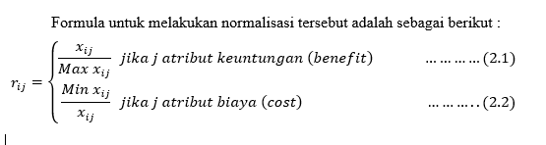
Keterangan :
Max Xij | : | Nilai terbesar dari setiap kriteria i
Min Xij | : | Nilai terkecil dari setiap kriteria i
Xij | : | Nilai atribut yang dimiliki setiap kriteria
Benefit | : | Jika nilai yang terbesar adalah yang terbaik
Cost | : | Jika nilai yang terkecil adalah yang terbaik
Rij | : | Rating kinerja ternormalisasi

Nilai prevensi untuk setiap alternatif (Vi) diberikan sebagai berikut :

Keterangan :
Vi | : | Rangking untuk setiap alternatif
Wj | : | Nilai bobot rangking (dari setiap kriteria)
Rij | : | Nilai rating kinerja ternormalisasi

Hasil perhitungan nilai Vi yang lebih besar mengindikasikan bahwa alternatif i merupakan alternatif terbaik.

Langkah Penyelesaian Metode SAW
Menurut Fishburn dan MacCrimmon ada beberapa langkah dalam penyelesaian metode Simple Additive Weighting (SAW) adalah sebagai berikut (Frieyadie, 2016):
- Menentukan kriteria-kriteria yang dijadikan acuan dalam pendukung keputusannya.
- Menentukan rating kecocokan setiap alternatif pada setiap kriteria.
- Membuat matrik keputusan berdasarkan kriteria.
- Kemudian melakukan normalisasi matrik berdasarkan persamaan yang disesuaikan dengan jenis atribut sehingga diperoleh matrik ternormalisasi R.
- Hasil ahir diperoleh dari proses perangkingan matrik ternormalisasi R dengan vektor bobot sehingga di peroleh nilai terbesar yang dipilih sebagai alternatif terbaik.

Tahapan Pengambilan Keputusan
Proses pengambilan keputusan menurut Habert A. Simon memiliki beberapa tahapan (Ishak, Sinsuw, & Tulenan, 2017) , anatara lain :
- Tahap Intelligence
Tahap ini adalah proses penelusuran dan pendeteksian dari lingkup problematika serta proses pengenalan masalah. Data masukan diperoleh, diproses, dan diuji dalam rangka mengidentifikasi masalah.
- Tahat Desain
Tahap ini merupakan proses menemukan, mengembangkan, dan menganalisis alternatif tindakan yang bisa dilakukan. Tahap ini meliputi proses untuk mengerti masalaha, menentukan masalah, menurunkan solusi dan menguji kelayakan solusi.
- Tahap Pemilihan
Pada tahapan ini dilakukan proses pemilihan diantara berbagai alternatif tindakan yang mungkin dijalankan. Hasil pemilihan tersebut kemudian diimplementasikan dalam proses pengambilan keputusan. Meskipun implementasi termasuk tahap ketiga, namun ada beberapa pihak berpendapat bahwa tahap ini perlu dipandang sebagai bagian yang terpisah guna menggambarkan hubungan antara fase secara lebih kompetitif.
- Tahap Implementasi
Pada tahap ini analisis yang sudah jadi akan diimplementasikan ke dalam sebuah prototipe system.

3. METODOLOGI PENELITIAN
Metode penelitian adalah kerangka teoritis yang dipergunakan untuk menganalisa dan memecahkan masalah yang sedang dihadapi. Sedangkan kerangka teoritis atau kerangka ilmiah adalah metode-metode ilmiah yang diterapkan dalam perlaksanaan penelitian.

3.1 Tahap Desain
Dari masalah yang diuraikan dalam tahap intelegensi, makan dibutuhkan sebuah sistem yang dapat membantu menentukan bibit sapi unggul yang memiliki nilai tertinggi secara cepat, tepat dan mudah dengan mempertimbangkan kriteria-kriteria yang telah ditentukan, makan untuk kasus penentuan bibit sapi unggul menggunakan metode Simple Additive Weighting (SAW). Dalam penyelesaian kasus tersebut, berikut langkah-lagkah yang harus dilakukan :
- Menentukan kriteria yang digunakan untuk acuan pengambilan keputusan. Kriteria untuk pengambilan keputusan penentuan bibit sapi terbaik seperti terlihat pada Tabel 3.3.
Tabel 3. 1 Tabel Kriteria
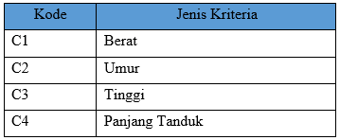
- Berikutnya menentukan alternatif dari masing-masing jenis sapi. Alternatif diambil dari jenis masing-masing sapi, seperti terlihat pada Tabel 3.4.
Tabel 3. 2 Tabel Alternatif
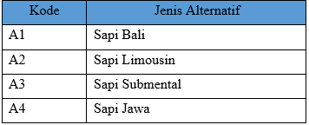
- Selanjutnya adalah menentukan peringkat kecocokan untuk setiap alternatif pada setiap kriteria. Peringkat kecocokan setiap alternatif dinilai dengan angka 1 sampai 4, seperti terlihat pada Tabel 3.5.
Tabel 3. 3 Tabel Nilai
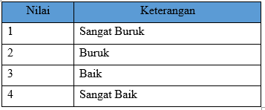

Sedangkan tingkat kepentingan setiap kriteria berdasarkan nilai bobot (W), seperti terlihat pada Tabel 3.6.
Tabel 3. 4 Tabel Bobot
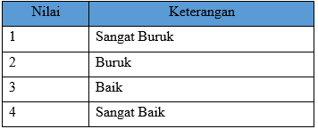

Berdasarkan kriteria dan penilaian setiap alternatif pada setiap kriteria yang telah ditentukan, maka diperoleh penjabaran bobot setiap alternatif yang dapat dilihat pada Tabel 3.7 hingga Tabel 3.10 sebagai berikut :

- Kriteria Sapi Limousin
Rating kecocokan untuk kriterian sapi Limousin terlihat pada Tabel 3.7.
Tabel 3. 5 Kriteria Sapi Limousin
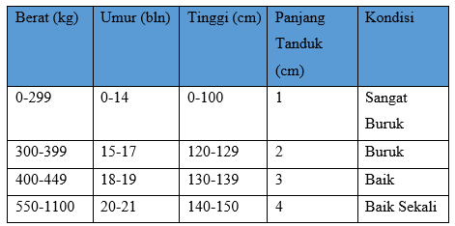
- Kriteria Sapi Submental
Rating kecocokan untuk kriterian sapi Submental terlihat pada Tabel 3.8.
Tabel 3. 6 Kriteria Sapi Submental
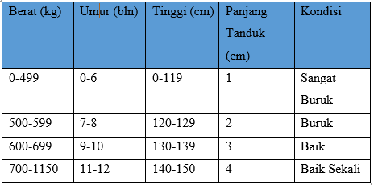
- Kriteria Sapi Jawa
Rating kecocokan untuk kriterian sapi Jawa terlihat pada Tabel 3.9.
Tabel 3. 7 Kriteria Sapi Jawa
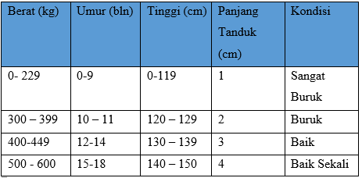
- Kriteria Sapi Bali
Rating kecocokan untuk kriterian sapi Bali terlihat pada Tabel 3.10.
Tabel 3. 8 Kriteria Sapi Bali
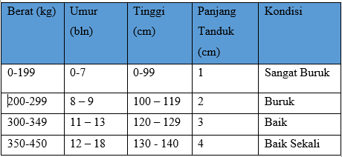

Tahap Pemilihan
Dalam tahap pemilihan ini akan dilakukan langkah ketiga dari penyelesaian dengan metode SAW, yaitu membuat matriks keputusan berdasarkan kriteria serta bobot yang disediakan, kemudian melakukan normalisasi matriks berdasarkan persamaan yang disesuaikan dengan jenis atribut sehingga diperoleh matriks ternormalisasi R.

Perancangan Antarmuka
- Rancangan Halaman Front End.
- Halaman Dashboard
Rancangan tampilan halaman Dashboard. Dapat dilihat pada Gambar 3.13.
Gambar 3. 1 Rancangan Halaman Dashboard.
- Halaman Perhitungan
Rancangan tampilan halaman perhitungan . Dapat dilihat pada Gambar 3.14.
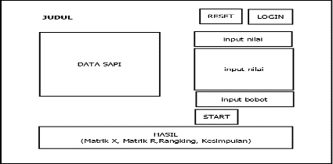
Gambar 3. 2 Rancangan Halaman Perhitungan.
- Rancangan Halaman Back End Admin.
- Login
Rancangan tampilan halaman login. Dapat dilihat pada Gambar 3.15.
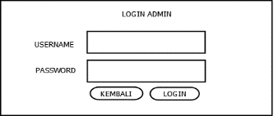
Gambar 3. 3 Rancangan Halaman Login.
- Home
Rancangan tampilan halaman home pada back end admin. Dapat dilihat pada Gambar 3.16.
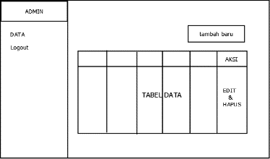
Gambar 3. 4 Rancangan Halaman back-end.
- Halaman Edit data
Rancangan tampilan halaman edit data. Dapat dilihat pada Gambar 3.17.
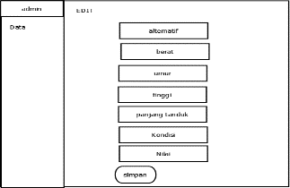
Gambar 3. 5 Rancangan Halaman Edit Data.
- Halaman Tambah Baru
Rancangan tampilan halaman tambah baru untuk membuat atau manambahkan data baru pada sistem. Dapat dilihat pada Gambar 3.18.
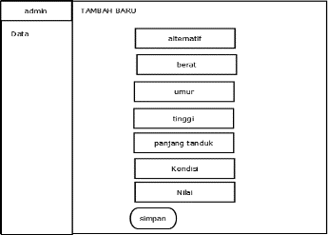
Gambar 3.6 Rancangan Halaman Tambah Data

4. PEMBAHASAN
Penelitian dan aplikasi ini dibuat sebagai media pembantu perhitungan penilaian dan perangkingan untuk menentukan bibit sapi potong unggul yang memiliki nilai tertinggi sebagai bibit terbaik. Sistem ini dibuat mudah dan sangat sederhana dengan tujuan masyasarat dapat menggunakan sistem ini untuk melakukan perangkingan bibit sapi. Penelitian ini difokuskan di kelompok ternak tegal rejo yang berada di pedukuhan Sawahan 2, Bleberan, Playen, Gunungkidul.
Menurut drh. Hanik Malichatin menyatakan pemilihan sapi yang baik dapat dilakukan menggunakan perhitungan Body Condition Score, perhitungan dilakukan untuk mengetahui kondisi tubuh sapi. Penilaian BCS dilakukan secara reguler dengan menggunakan perhitungan yang sangat sederhana yang sangat penting dalam manajemen pemeliharaan. BCS dinilai dari angka 1 (sangat kurus) hingga 5 (sangat gemuk). Secara tidak langsung berat sapi menjadi kriteria yang sangat penting dalam pemilihan sapi yang baik.
Bab ini berisikan analisis dan pembahasan dari proses pembuat sistem penujang keputusan bibit sapi unggul dengan metode Simple Additive Weighting (SAW).

Kesimpulan
Dari penelitian yang dilakukan, kesimpulan yang dapat diperoleh adalah sebagai berikut :
- Sistem yang dirancang dengan implementasi metode Simple Additive Weighting (SAW) dapat digunakan untuk membantu anggota kelompok ternak Tegal Rejo dalam penentuan bibit sapi yang memiliki kualitas unggul dengan memiliki unjuk kerja mencapai 100% dari 22 data kasus yang disediakan.
- Sistem yang telah dirancang dengan mengimplemantasikan metode Simple Additive Weighting mampu digunakan dalam dalam penentuan bibit sapi.

DAFTAR PUSTAKA
Fauzan, R., Indrasary, Y., & Muthia, N. (2017). Sistem Pendukung Keputusan Penerimaan Beasiswa Bidik Misi di POLIBAN Dengan Metode SAW Berbasis Web . JOIN (Jurnal Online Informatika), 79-83.
Frieyadie. (2016). Penerapan Metode Simple Additive Weighting (SAW) Dalam Sistem Pendukung Keputusan Promosi Kenaikan Jabatan. Jurnal Pilar Nusa Mandiri Vol.XII, No. 1, 37 - 45.
Ishak, I. C., Sinsuw, A. A., & Tulenan, V. (2017). Sistem Pendukung Keputusan Kelayakan Sertifikasi Guru Menggunakan Metode Simple Additive Weighting (SAW). E-Journal Teknik Informatika Vol 10, No.1 (2017) ISSN: 2301-8364 .
Kadir, A. (2003). Pengenalan Sistem Informasi. Yogyakarta: Andi.
Masykur, F., & mahmudi, A. (2016). Perancangan Aplikasi Sistem Pendukung Keputusan Pemilihan Supplier Pada UD. Sembodo Sawwo berbasis WEB. Jurnal Ilmiah NERO, 115 - 122.
Pryce, J. E., Coffey, M. P., & Simm, G. (2001). The relationship between body condition score adn reproductive performance. J. Dairy, 84:1508–1515.
Resti, N. C. (2017). Penerapan Metode Simple Additive Weighting (SAW) pada Sistem Pendukung Keputusan Pemilihan Lokasi untuk Cabang BaruToko Pakan UD. Indo Multi Fish. Jurnal INTENSIF, 102 - 107.
Setiaji, P. (2012). Sistem Pendukung Keputusan Dengan Metode Simple Additive Weighting. Jurnal teknik industri, mesin, elektro dan ilmu komputer, vol 1(1), 1-3.
Situmorang, H. (2015). Sistem Pendukung Keputusan Pemilihan Calon Peserta Olimpiade Sains Tingkat Kabupaten Langkat pada Madrasah Aliyah Negeri (MAN) 2 Tanjung Pura Dengan Menggunakan Metode Simpe Additive Weighting (SAW). Jurnal TIMES , Vol. IV No 2 ISSN : 2337 - 3601, 24 - 30.
Sudarmono, A. S., & Sugeng, Y. B. (2016). Panduan Beternak Sapi Potong. Jakarta Timur: Penebar Swadaya.
Sukamto. (2014). Sistem Pendukung Keputusan Penentuan Penyakit Hewan Sapi dengan Metode SAW. 1-9.
Turban, E. (2005). Decision Support System and Intelligent System. Yogyakarta: Andi Offset.

